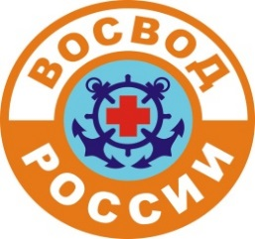
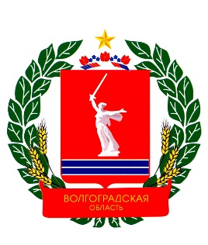
ПЕРВЫЙ ЭКИПАЖ
ЮНЫХ МАТРОСОВ-СПАСАТЕЛЕЙ ВОСВОД
МОУ СШ №61
ВОЛГОГРАДСКАЯ ОБЛАСТНАЯ ОРГАНИЗАЦИЯ
ОБЩЕРОССИЙСКОЙ ОБЩЕСТВЕННОЙ ОРГАНИЗАЦИИ
«ВСЕРОССИЙСКОЕ ОБЩЕСТВО СПАСАНИЯ НА ВОДАХ»
(ВОО ООО ВОСВОД)

400040, г. Волгоград, ул. Поддубного д. 3, тел:8(8442)98-38-98, м.т. 8-917-338-38-98
e-mail: vosvod34@yandex.ru
Интернет-сайт: vosvod34.ru, мы в соц. сетях: vk.com/vosvod34

ПРИКАЗ №11

г. Волгоград «27» ноября 2017 г.

О выдаче удостоверений членам ПЕРВОГО ЭКИПАЖА юных матросов-спасателей ВОСВОД.

ПРИКАЗЫВАЮ:

1. Организовать торжественное мероприятие с выдачей удостоверений личности членам ПЕРВОГО ЭКИПАЖА юных матросов-спасателей ВОСВОД:
1) Бакланову Марку Александровичу;
2) Балакшиной Кристине Алексеевне;
3) Буцукиной Ангелине Вячеславовне;
4) Галичкиной Ксении Романовне;
5) Игнатовой Валерии Алексеевне;
6) Каминскому Григорию Владимировичу;
7) Колганову Григорию Александровичу;
8) Комаровой Фаине Павловне;
9) Куликовой Софье Александровне;
10) Курмышевой Марии Романовне;
11) Кускову Кириллу Витальевичу;
12) Лапшову Роману Викторовичу;
13) Логинову Денису Викторовичу;
14) Мелеховой Анне Ивановне;
15) Пономарёвой Марии Дмитриевне;
16) Рогожину Даниилу Андреевичу;
17) Семёнову Александру Вадимовичу;
18) Федосеевой Яне Сергеевне;
19) Ханнановой Анне Сергеевне;
20) Чепкасовой Анастасии Александровне;
21) Якубину Тимофею Алексеевичу.
2. Назначить датой выдачи удостоверений 21.12.2017 г. и приурочить мероприятие к 27-й годовщине основания МЧС России.
3. Местом проведения торжественного вручения удостоверений определить Музей-заповедник «Сталинградская битва» в г. Волгограде.
4. Ответственным за исполнение назначить Ярового Дениса Сергеевича.

Председатель
ВОО ВОСВОД _______________ Протопопов Э.А.
м.п.

